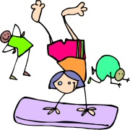
Parcours moteur….
On bouge!

Station des cerceaux
Passer à travers
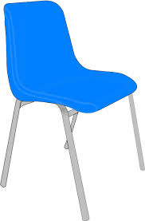
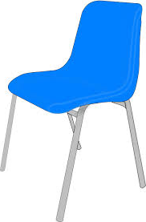

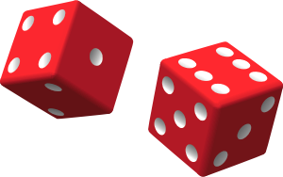

Passer à travers Marelle
Marcher sur les cerceaux
Lancer le dé pour connaître le nombre de sauts que l’enfant doit faire pour se rendre de l’autre côté
J’ai une autre idée!

